Konference  MoodleMoot.cz 2016  PragoData Consulting, s.r.o.  UPOL  18.-19. 10. 2016, Olomouc | Moodle a mobil  Bohumil Havel  PragoData Consulting, s.r.o.  bohumil.havel@pragodata.cz

Abstrakt: Moodle a mobil je nový fenomén rozvoje. Mobilní verzí se rozšiřuje působení Moodle i do m-learningu. Jednou z hlavních předností Moodle Mobile je schopnost pracovat (vybrané aktivity) offline. To dává možnostem Moodle další rozměr, ale má vliv na metodiku tvorby kurzů.
Klíčová slova: mobil, MOODLE
Abstract: Moodle and mobile is the new phenomenon of development. Mobile version expands effect Moodle into m-learning. One of the main advantages of Moodle Mobile is the ability to work offline (selected activities). That gives the possibility of another dimension, but it affects the methodology of development the courses.
Keywords: mobile, MOODLE
- Úvod
Překotný vývoj mobilních zařízení, chytrých telefonů a tabletů vedl k masivnímu rozšíření, takže prodej tabletů přesáhl prodej počítačů a notebooků. Velká část zaměstnanců nemá přístup k PC, ale má k dispozici některý druh mobilního zařízení.
Pojem mobil v našem příspěvku budeme chápat šířeji, zahrnuje tablety a tzv. chytré telefony v základních třech platformách (Android, Apple, Windows App). Nárůst používání tabletů a chytrých telefonů vedl již v minulosti ke změnám v systému Moodle.
Nejprve se jednalo o rozlišení zařízení klienta a nastavení vlastního motivu (mymobile) ve verzích 2.1.-2.6. Šlo o přizpůsobení zobrazení v prohlížeči zařízení, aby šlo lépe ovládat dotykem.
Dalším krokem byl responzivní motiv, který fungoval na zařízeních graficky obdobně, ale zobrazování přizpůsoboval obrazovce respektive velikosti okna prohlížeče. Tato éra začala verzí 2.5.
Toto vše umožňuje realizovat vzdělávání na principu BYOD. Je však možné jednoduše studovat kurz konstruovaný na PC také na tabletu nebo telefonu? Tuto otázku se pokusíme zodpovědět v závěru.
  - Responzivní design a mobilní zařízení
Na mobilních zařízeních není nutné používat aplikaci Moodle Mobile, ale stačí webový prohlížeč. Pro tato použití byly navrženy responzivní motivy, které zobrazení dostatečně věrně přizpůsobují velikosti zobrazení.
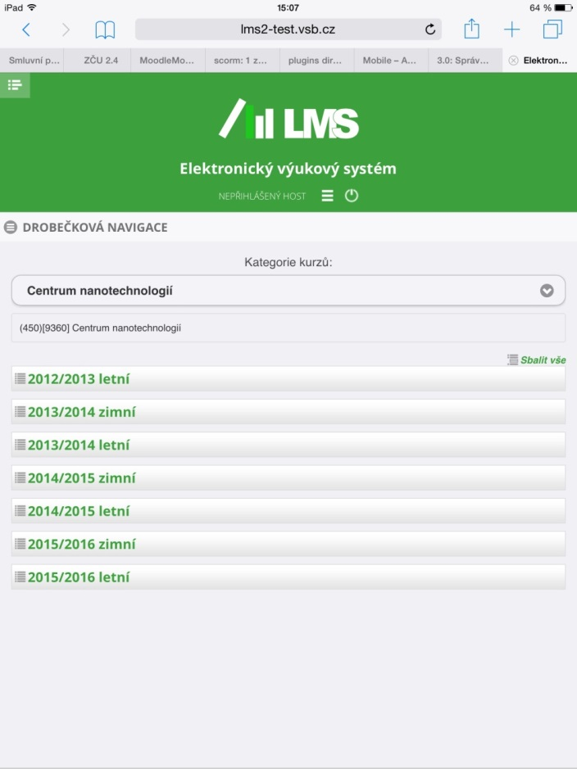
Obr. 1 Příklad mobilního designu s doplněnými funkcemi (gesta)
- Aplikace Moodle Mobile
Novou éru pro použití Moodle na mobilních zařízeních znamená aplikace Moodle Mobile. Tato aplikace byla dostupná od verze 2.4, ale až do loňského léta byla funkčně velmi omezená. Od července 2015 začal vývoj řady Moodle Mobile 2. V současnosti je číslo mobilní verze shodné se základním systémem Moodle.
Aby váš klient Moodle Mobile spolupracoval se serverem Moodle, musí být splněno několik podmínek:
- Povolit ve Správě systému
  - Povolit webové služby
  - Povolit webové služby pro mobilní zařízení
  - Nastavit možnost upozornění na mobilní zařízení
  - Nastavení výchozích výstupních zpráv, přibude sloupec Mobilní upozornění
- Pro verzi Moodle byste měli mít instalován doplněk
  - Pravidlo přístupu v režimu pokusů offline
  - Omezení pro přístup v Mobilní aplikaci
  - Další funkce Moodle Mobile
- Pracovat v aplikaci s účtem, který není správcem
  - Co aplikace umožňuje
Aplikace je určena studentům ke studiu podstatné části kurzu s využitím většiny standardních modulů Moodle. Učitelům jsou funkce částečně k disposici, jsou orientovány na hodnocení. Některé části kurzu lze stáhnout/synchronizovat a studovat, testovat offline s případnou následnou synchronizací. Nestandardní moduly Moodle nejsou podporovány.
Podpora modulů [1] je v následující tabulce.
Tabulka 1 Přehled modulů a implementace v aplikaci.
Modul činnosti | Zobrazit | Odeslat | Uložit | Offline
Úkol | + | + | + | 3.1.3
Kniha | + |  | + | +
Databáze
Dotazník
Složka | + |  | +
Fórum | + | + | + | +
Slovník | + |  | 3.1.3
Chat | + | +
Anketa | + | + | 3.1.3 | 3.1.3
Balíček IMS | + |  | + | +
Popisek | + |  | + | +
Přednáška
Externí nástroj | + | +
Stránka | + |  | + | +
Test | + | + | + | +
Soubor | + |  | + | +
Balíček SCORM | + | + | + | +
Průzkum | + | + | 3.1.3 | 3.1.3
URL | + |  | + | +
Wiki | + | + | + | 3.1.3
Workshop

  - Systém Moodle
Základní funkce Moodle jsou v aplikaci Moodle Mobile dostupné z navigace stránek Moodle. Po přihlášení do aplikace se uživateli zobrazí stránka Moje kurzy.
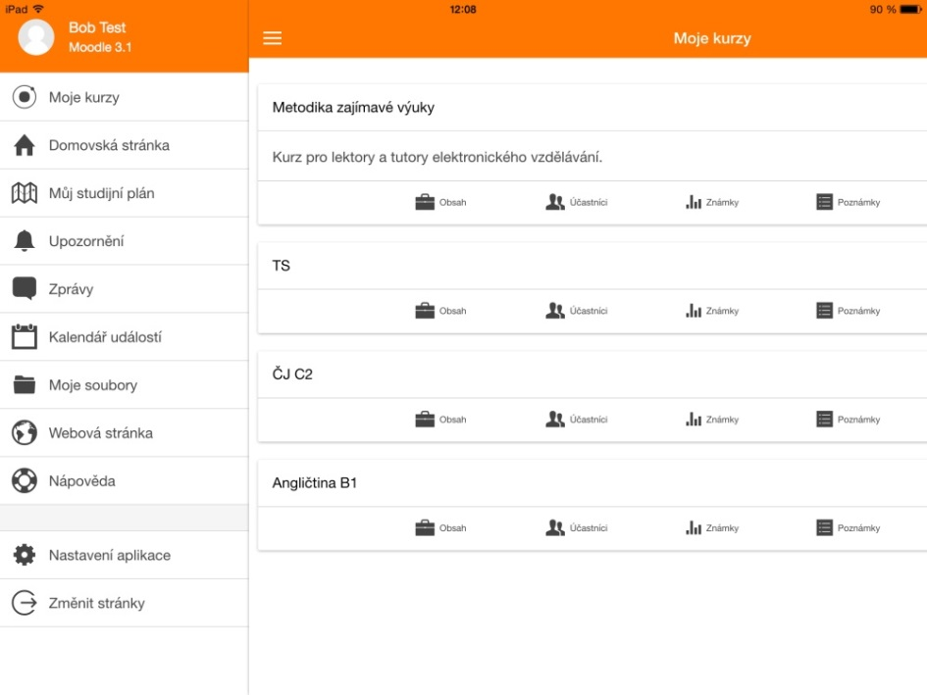
Obr. 2 Obrazovka aplikace, základní nabídka
Navigace odpovídá verzi Moodle stránek, nikoli aplikace. Zobrazená obrazovka odpovídá verzi 3.1.
V seznamu kurzu je zřejmé, co aplikace zobrazuje pro kurz.
  - Kurz
Kurz se zobrazuje, v závislosti na obrazovce, jako zobrazení sekce na stránku. Navigace mezi činnostmi a materiály je realizována buď šipkou, nebo tlačítkem zpět.
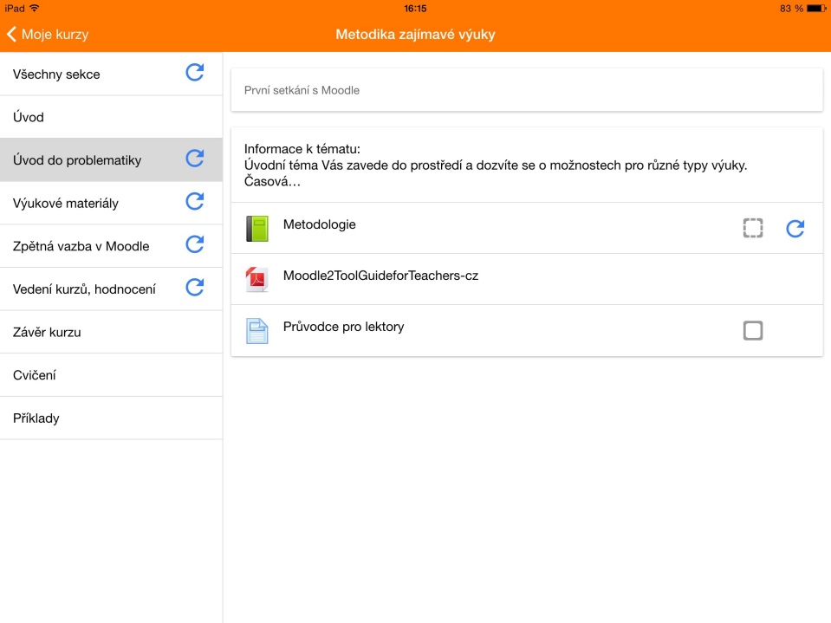
Obr. 3 Omezení pro mobilního klienta
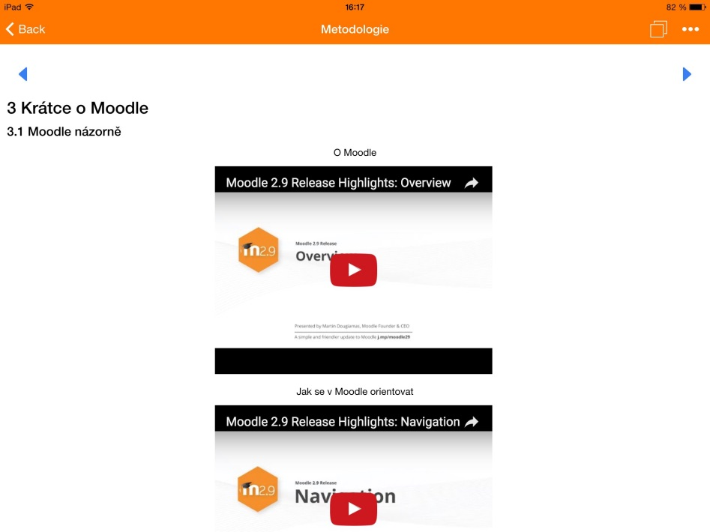
Obr. 4 Příklad knihy s multimédii (YouTube)

  - Podmínka pro přístup na mobilním zařízení
Obsah kurzu může být založen i na nepodporovaných modulech, abychom studentovi nepřipravili nepříjemné chvilky s chybovými hláškami, je vhodné zapojit podmínku Povolit/Zakázat přístup na mobilním zařízení. Tímto způsobem můžeme rozlišit zařízení (prohlížeč nebo aplikace), ale výukový kurz se bude nutně lišit.
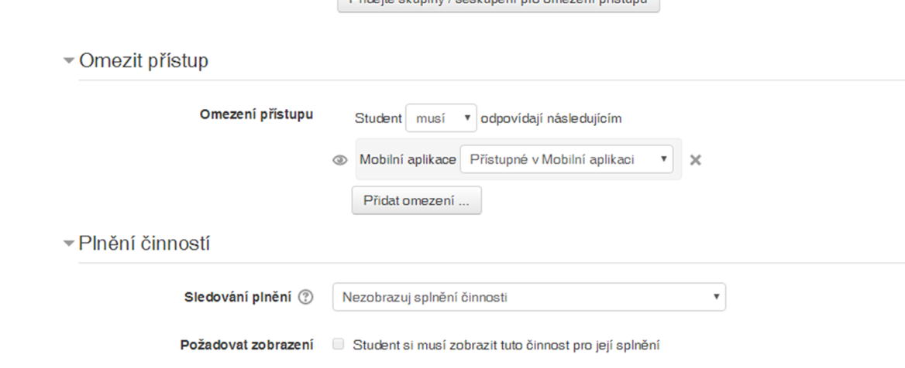
Obr. 5 Omezení pro mobilního klienta
  - Testování v mobilní aplikaci
Testování je zajímavá součást aplikace. Je zřejmé, že velikost mobilního zařízení je omezující pro některé úlohy a tvůrce bude muset být opatrný. Omezení se týká jak velikosti obrázků, tak některých případů variant pro výběry.
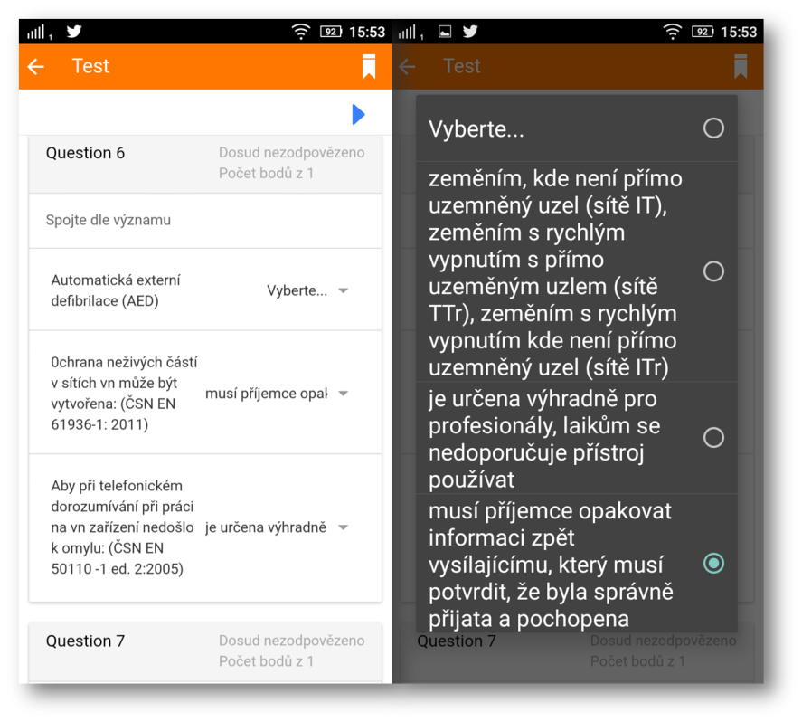
Obr. 6 Příklad extrémně nevhodné délky textů

  - Synchronizace a offline práce
Jedním z přínosů aplikace je možnost pracovat bez připojení na server Moodle, tedy offline. Vybrané moduly podporují stáhnutí do mobilního zařízení a potom mohou samostatně pracovat v klientovi.
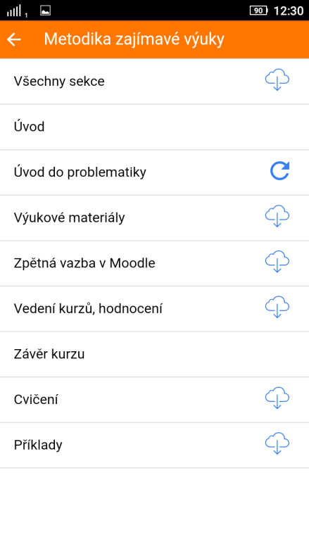
Obr. 7 Příklad kurzu po sekcích
Obrázek rozlišuje stažené sekce, které jsou označeny kruhovou šipkou, tyto sekce lze synchronizovat. Součástí synchronizace je i přenesení výsledků offline provedených pokusů testů na server Moodle. Ikona obláčku označuje sekce, kde neproběhlo stažení a nelze tedy pracovat offline.
- Metodiky pro mobilní učení
  - Mikrolearning
Mikrolearningem rozumíme krátké vzdělávací části, plánovaně dlouhé 3-5 minuty (předpokládaná doba studia), které jsou navrženy tak, aby splňovaly konkrétní výsledek učení.
Ten však nelze pojmout jako rozdělení větších celků do menších částí.
Mikrolearning nebude fungovat pro všechna témata a oblasti. Příkladem mohou být základy teoretických věd a podobně.
Aplikace má omezené možnosti jsou i v oblastech gamifikace a simulací.
  - Omezení Moodle kurzu pro mobily
Při vlastní přípravě kurzů použitelných pro mobilní užití případně duální použití pro počítače a mobilní zařízení je nutné respektovat rozdíly mezi aplikací a prohlížeči. Kromě omezení modulů a jejich omezené realizace je nutné brát v úvahu standardní implementaci Moodle. Nefungují rozšíření Moodle, v oblastech HTML a offline/online nutno respektovat nepřístupný/přístupný internet.
Jednoduchým příkladem jsou videa Youtube a multimediální filtr. V případě plánovaného mobilního použití budete asi preferovat použití vhodných videosouborů (MP4). Míněno tak, že soubor musí být akceptovatelný na mobilním zařízení a současně nemůže být dlouhý/velký.
Současně je nutno vycházet z omezení velikosti obrazovky.
Preferujte HTML oproti stahovatelným souborům, mobilní zařízení totiž nezobrazují všechny typy souborů.
- Závěr
Moodle Mobile je aplikace zpřístupňující e-learning dalším potenciálním studujícím. Další rozvoj Moodle půjde souběžně v oblasti webové i mobilní aplikace.
Mobilní aplikace má však svá omezení a při přípravě kurzů je nutné zhodnotit cílovou skupinu uživatelů a jejich zařízení. Kurz konstruovaný pro studium na PC nebude plnohodnotně použitelný na mobilní aplikaci.
Tabulka 2 Výhody a nevýhody přístupů.
 | Moodle Mobile | Prohlížeč na mobilním zař.
Výhody | Přehledná navigace  Studium offline | Plná funkčnost systému  Lze zvětšovat zobrazení stránky  QR kódy lze využít
Nevýhody | Není plná funkčnost  Omezeno pro vybrané role  Zobrazení má fixní velikost  Nefungují QR odkazy do kurzu | Možné problémy s navigací  Velikost ovládacích prvků  Nelze studovat offline

Literatura
- Vlastnosti Mobilního Moodle [ online ]. 2016 [citováno 14. 9. 2016]. Dostupné na www: < https://docs.moodle.org/31/en/Moodle_Mobile_features >
- Creating Moodle Mobile remote themes [ online ]. 2016 [citováno 14. 9. 2016]. Dostupné na www: < http://www.slideshare.net/juanleyva/creating-moodle-mobile-remote-themes>

Informace o autorech
Telefon: +420 545 211 580
Email: bohumil.havel@pdcon.cz
Zastávaná funkce: moodler
Název instituce: PragoData Consulting, s.r.o., Vranovská 1570/61, 614 00 Brno

